

TRƯỜNG ĐẠI HỌC PHENIKAA

**KHOA CƠ KHÍ – CƠ ĐIỆN TỬ**



**ĐỒ ÁN MÔN HỌC**

**THIẾT KẾ CƠ KHÍ**

**Mã đề: 2.6**

Học kỳ II Năm học 2021 - 2022

**Sinh viên thực hiện**

Họ tên: Phạm Trung Nam

Lớp: Kĩ thuật Cơ điện tử

Khóa: 13

Mã lớp: 1.2(13MEM1).1

Mã học phần: MEM13005

**Giảng viên hướng dẫn**

TS. Nguyễn Văn Hải

**HÀ NỘI, 12/2021**

**PHIẾU ĐÁNH GIÁ KẾT QUẢ ĐỒ ÁN**

Họ và tên sinh viên: Phạm Trung Nam Mã số sinh viên: 19010195 Mã đề: 2.6

**Đánh giá của giảng viên hướng dẫn**

|  |  |  |  |  |
| --- | --- | --- | --- | --- |
| **STT** | **Nội dung đánh giá** | **Điểm tối đa** | **Điểm** | **Ghi chú** |
| 1 | Đi thông qua đầy đủ và Hoàn thành đúng tiến độ được yêu cầu | 1,0 |  |  |
| 2 | Trình bày thuyết minh | 1,5 |  |  |
| 3 | Trình bày bản vẽ | 1,5 |  |  |
| **Tổng (I)** | | **4,0** |  |  |

*………., ngày ……… tháng ……… năm ……..*

**Giảng viên hướng dẫn**

(Ký và ghi rõ họ tên)

**Đánh giá của cán bộ hỏi thi**

|  |  |  |  |  |
| --- | --- | --- | --- | --- |
| **STT** | **Nội dung đánh giá** | **Điểm tối đa** | **Điểm** | **Ghi chú** |
| 1 | Mức độ nắm được các nội dung về **tính toán** | 2,0 |  |  |
| 2 | Mức độ nắm được các nội dung về thiết kế/lựa chọn **kết cấu** các chi tiết máy | 3,0 |  |  |
| 3 | Câu hỏi nâng cao | 1,0 |  |  |
| **Tổng (II)** | | **6,0** |  |  |

*………., ngày ……… tháng ……… năm ……..*

**Cán bộ hỏi thi**

(Ký và ghi rõ họ tên)

**Tổng Điểm = Tổng (I) + Tổng (II) = /10**

*………., ngày ……… tháng ……… năm ……..*

**Người vào điểm**

(Ký và ghi rõ họ tên)

Lời nói đầu

Khoa học kỹ thuật ngày một phát triển trên thế giới trong đó có Việt Nam vì thế mà khối ngành kỹ thuật ngày càng được quan tâm đặc biệt là sinh viên kỹ thuật. Vì vậy cần có những môn học cơ sở như Đồ án thiết kế cơ khí để giúp sinh viên kỹ thuật có những kiến thức nền tảng để vững bước trên con đường phát triển tương lai đất nước sau này. Đồ án thiết kế cơ khí sẽ giúp sinh viên có những bước đầu tiên làm quen với các quy trình thiết kế, chế tạo một mô hình, sản phẩm thực thế. Ngoài ra môn học còn giúp các bạn sinh viên củng cố kiến thức của các môn học cơ sở ngành, chuyên ngành như môn học Chi tiết máy, Dung sai và kỹ thuật đo, Đồ họa kỹ thuật, Sức bền vật liệu, Cơ học kỹ thuật,… Với các kiến thức được tích lũy khi làm đồ án môn học, sinh viên kỹ thuật sẽ vững vàng hơn khi làm các dự án, các đề tài, luận văn hay đồ án tốt nghiệp và hiểu rõ hơn “kỹ thuật” là như thế nào khi bản thân là một sinh viên kỹ thuật.

Bài báo cáo dựa trên đề bài 2.6 đã được thầy (cô) giao có nội dung là thiết kế hệ dẫn động băng tải theo sơ đồ đã cho cùng với các yêu cầu cơ bản đã được nêu ra. Dựa vào sơ đồ hệ thống có thể hiểu nguyên lý hoạt động của hệ thống như sau: Động cơ sẽ nối với trục I thông qua một khớp nối đàn hồi, trục I sẽ làm trục II quay nhờ bộ truyền bánh răng côn răng thẳng, trục I là trục chủ động được gắn với bánh răng côn nhỏ và trục II được gắn với bánh răng côn lớn. Tiếp theo phía đầu hai bên của trục II sẽ được lắp bánh xích để thông qua bộ truyền xích truyền chuyển động đến băng tải. Để trục I và trục II và trục công tác có thể quay một cách trơn chu thì tại mỗi trục sẽ lắp thêm một cặp ổ lăn tại các vị trí thích hợp.

Em xin chân thành cảm ơn Thầy TS. Nguyễn Văn Hải đã trực tiếp hướng dẫn em hoàn thiện đồ án Thiết kế cơ khí này, em xin các ơn tới tất cả các thầy (cô) đã dạy em các môn học cơ sở ngành, chuyên ngành trước đó giúp em có các kiến thức nền tảng phục vụ cho quá trình làm đồ án Thiết kế cơ khí.

**Mục lục**

Chương 1: Tính toán động học hệ dẫn động 6

1.1. Xác định công suất yêu cầu 6

1.2. Xác định thông số sơ bộ động cơ 8

1.3. Chọn động cơ 8

1.4. Phân phối tỉ số truyền 8

1.5. Thông số các mục 10

Chương 2: Thiết kế bộ truyền xích 12

2.1. Chọn loại xích 12

2.2. Chọn số răng đĩa xích 13

2.3. Xác định bước xích p 13

2.4. Tính khoảng cách trục và số mắt xích 14

2.5. Kiểm nghiệm về độ bền mỏi 15

2.6. Tính toán các thông số của đĩa xích 16

2.7. Kiểm nghiệm độ bền tiếp xúc của đĩa xích 17

2.8. Xác định lực tác dụng lên trục 18

Chương 3: Tính thiết kế bộ truyền trong hộp (bánh răng côn) 19

3.1. Chọn vật liệu 19

3.2. Xác định ứng suất cho phép 20

3.3. Tính thiết kế 22

3.4. Kiểm nghiệm răng độ bền tiếp xúc 24

3.5. Kiểm nghiệm răng về độ bền uốn 26

3.6. Kiểm nghiệm răng về quá tải 28

3.7. Xác định kích thước hình học 28

Chương 4: Chọn khớp nối và thiết kế trục 30

4.1. Tính toán khớp nối 30

4.2. Tính toán và thiết kế trục 32

4.3. Tính khoảng cách giữa các điểm đặt lực 33

4.4. Tính chi tiết các trục 36

4.5. Chọn then cho các trục 45

4.6. Kiểm nghiệm trục 48

Chương 5: Tính chọn ổ lăn 57

5.1. Chọn loại ổ lăn 57

5.2. Chọn cỡ ổ lăn 58

5.3. Tính kiểm nghiệm khả năng tải động 58

5.4. Tính kiểm nghiệm khả năng tải tĩnh 61

Chương 6: Tính kết cấu hộp giảm tốc 63

6.1. Thiết kế vỏ hộp giảm tốc và một số chi tiết 63

6.2. Một số chi tiết khác 66

6.3. Lắp ghép, bôi trơn và dung sai 71

Tài liệu tham khảo 74

1. Tính toán động học hệ dẫn động
   1. Xác định công suất yêu cầu

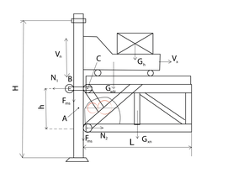

***1.1.1. Tính toán cho quá trình hạ của hệ***

* Giả thiết: bỏ qua lực tỳ của con lăn C (vì hệ thống nâng luôn có xu hướng tách con lăn C ra khỏi thanh dẫn hướng) .
* Xét cân bằng tạ điểm A: (trên một phía đầu ra của hộp giảm tốc 1):

+ Vì điểm A nằm vị trí giữa 2 con lăn, do đó có (2 phản lực là như nhau)

+ Ta có:



Lực ma sát trên các con lăn tỳ vào ray như sau:

Trên một phía: 

Do nên

Xét cân bằng lực trên cả hệ thống nâng: 

Tổng lực cản của hệ thống :



Để phát động được hệ thống nâng thì lực phát động phải thắng tổng lực cản:

Ftn=Fcn=3879,12 (N)

Công suất trên đầu ra của hộp giảm tốc là:



***1.1.2. Tính toán cho quá trình hạ của hệ***

Tính tương tự như trên với , và là đổi chiều

Xét cân bằng lực trên cả hệ thống nâng:



Tổng lực cản của hệ thống :



Để phát động được hệ thống nâng thì lực phát động phải thắng tổng lực cản:

Ftn=Fcn=3470,88 (N)

Công suất trên đầu ra của hộp giảm tốc là:



So sánh trường hợp nâng và hạ, xác định công suất làm việc:



***1.1.3. Hiệu suất hệ dẫn động***



Trong đó tra Bảng 2.3 tr.19 [1] có được:

- Hiệu suất bộ truyền xích:

- Hiệu suất bộ truyền bánh răng côn:

- Hiệu suất một cặp ổ lăn tại trục 1, trục 2 và trục công tác:

Tra Bảng 2a-ĐA tr.32 [5] có được:

- Hiệu suất khớp nối:

Thay số vào có:



***1.1.4. Công suất cần thiết trên trục động cơ***



* 1. Xác định thông số sơ bộ động cơ

***1.2.1. Số vòng quay trên trục công tác***



***1.2.2. Chọn tỉ số truyền sơ bộ:***

usb = ux.ubr

Tra Bảng 2.4 tr.21 [1], chọn được:

- Tỉ số truyền bộ truyền xích: ux = 3

- Tỉ số truyền bộ truyền bánh răng côn: ubr = 4

Vậy tỉ số truyền sơ bộ của hệ thống là:

usb = ux.ubr = 3.4 = 12

***1.2.3. Số vòng quay trên trục động cơ:***

nsb=nlv.usb=88,31.12=1011,72(v/ph)

***1.2.4. Chọn số vòng quay đồng bộ của động cơ:***

Từ nsb = 1011,72 (v/ph), chọn theo dãy số vòng quay đồng bộ của động cơ có được:

ndb = 1000 (v/ph)

* 1. Chọn động cơ

Tra Bảng phụ lục P1.1-P1.8 tr.234-244 [1] chọn động cơ thỏa mãn điều kiện:



Kết quả chọn được động cơ có thông số như Bảng 1.1 sau:

|  |  |  |  |
| --- | --- | --- | --- |
| **Ký hiệu** | **Công suất (*P)*** | **Số vòng quay ()** | **Tỷ số quá tải ()** |
| 4A132M6Y3 | 7,5 (kW) | 968 (v/ph) | 2,2 |

**Bảng 1.1:** Thông số cơ bản của động cơ

* 1. Phân phối tỉ số truyền

***1.4.1. Tỉ số truyền của cả hệ:***



***1.4.2. Phân phối tỉ số truyền cho các bộ truyền trong hệ:***

- Chọn tỉ số truyền của bộ truyền trong hộp giảm tốc: 

- Tỉ số truyền của bộ truyền ngoài là bộ truyền xích có:



**Xác định công suất P, momen xoắn T và số vòng quay n trên các trục**

***1.4.3. Công suất trên các trục:***

- Công suất trên trục công tác:



- Công suất trên trục II:



- Công suất trên trục I:



- Công suất trên trục của động cơ:



***1.4.4. Số vòng quay trên các trục:***

- Số vòng quay trên trục động cơ: 

- Số vòng quay trên trục I:



- Số vòng quay trên trục II:



- Số vòng quay trên trục công tác:



***1.4.5. Mô men xoắn trên các trục:***

- Mô men xoắn trên trục động cơ:



- Mô men xoắn trên trục I:



- Mô men xoắn trên trục II:



- Mô men xoắn trên trục công tác:



* 1. Thông số các mục

| **Trục**  **Thông số** | **Động cơ** | **Trục I** | | **Trục II** | | | **Trục công tác** |
| --- | --- | --- | --- | --- | --- | --- | --- |
|  | |  | | |  | |
| *P* (kW) | 7,469 | 7,32 | | | 6,957  PII’=PII/2=3,4785 | | 6,336  Pct’ = Pct/2=3,168 |
| *n* (v/ph) | 968 | 968 | | | 242 | | 84,32 |
| *T* (N.mm) | 73686,932 |  | | | 253 421,79  TII ’ = TII/2=126710,895 | | 717609,108  Tct’ = Tct/2 =358804,554 |

**Bảng 1.2:** Thông số làm việc của động cơ và các trục làm việc

1. Thiết kế bộ truyền xích

Thông số tính toán thiết kế bộ truyền xích:

- Công suất trên trục chủ động:

- Mô men xoắn trên trục chủ động:

- Số vòng quay trên trục chủ động:

- Tỉ số truyền của bộ truyền:

- Góc nghiêng bộ truyền so với phương nằm ngang:

- Đặc tính làm việc va đập nhẹ

* 1. Chọn loại xích

Có ba loại xích: xích ống, xích con lăn và xích bánh răng. Do đặc tính làm việc va đập vừa cùng với các chỉ tiêu về kinh tế và kỹ thuật trong hệ dẫn động băng tải, chọn loại xích con lăn có cấu tạo như trên Hình 2.1.

Các ưu điểm của xích con lăn như sau:

Xích ống – con lăn gọi tắt là xích con lăn, về kết cấu giống như xích ống, chỉ khác phía ngoài ống lắp thêm con lăn, nhờ có thể thay thế ma sát trượt giữa ống và răng đĩa (ở xích ống) bằng ma sát lăn giữa con lăn và răng đĩa ( ở xích con lăn). Kết quả là độ bền mỏi của xích con lăn cao hơn xích ống, chế tạo nó không phức tạp bằng xích răng, do đó xích con lăn được dùng khá rộng rãi.

Xích con lăn có các thông số kỹ thuật chính như sau:

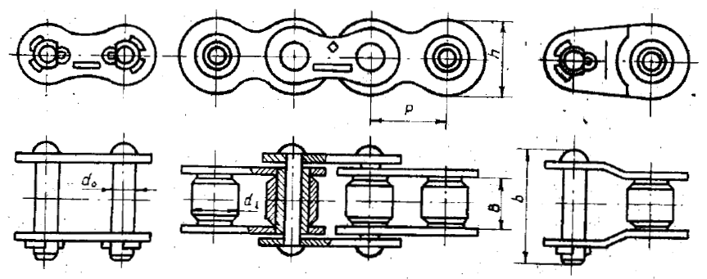

**Hình 2.1**: Cấu tạo của xích con lăn

Với:

+ *p*: bước xích (mm).

+ *B*: độ rộng trong của con lăn (mm).

+ *dl*: đường kính con lăn (mm).

+ *d0*: đường kính trục trong con lăn (mm).

+ *b*: chiều dài trục trong con lăn (mm).

+ *h*: đường kính mặt xích.

* 1. Chọn số răng đĩa xích

Số răng đĩa xích nhỏ được nhỏ được xác định như sau: 

Với:

+ là tỷ số truyền của bộ truyền xích, ;

+ Khi đó : 

Tra Bảng 5.4 tr.80 [1] chọn xích (răng)

Số răng đĩa lớn có thể được xác định như sau:



Chọn (răng) thỏa mãn yêu cầu :



Tính lại:





Thỏa mãn.

* 1. Xác định bước xích p

Bước xích *p* được lấy theo tiêu chuẩn trong Bảng 5.5 tr.81 [1] và phải thỏa mãn điều kiện:



Với:

+ *P1* là công suất cần truyền, *P1* = 3,4785 (kW);

+ là hệ số răng, .

+ là hệ số vòng quay, .

+ kx là số dãy xích sử dụng.

+

*k* được tính từ các hệ số thành phần được tra ở Bảng 5.6-5.7 tr.82 [1] với:

là hệ số kể đến ảnh hưởng của vị trí bộ truyền, ;

là hệ số kể đến khoảng cách trục và chiều dài xích, ;

là hệ số kể đến ảnh hưởng của việc điều chỉnh lực căng xích, ;

là hệ số kể đến ảnh hưởng của bôi trơn, ;

là hệ số tải trọng động, kể đến tính chất của tải trọng, ;

là hệ số kể đến chế độ làm việc của bộ truyền, ;



Với kx = 1 

Với kx = 2 (kW)

Tra Bảng 5.5 tr.81 [1], với , chọn bộ truyền xích 2 dãy có bước xích là *p* = 19,05 (mm) thỏa mãn điều kiện bền mòn:



* 1. Tính khoảng cách trục và số mắt xích

Tính sơ bộ khoảng cách trục:

Số mắt xích:



Lấy *x* = 126, tính lại khoảng cách trục *a*:



Để xích không chịu lực căng quá lớn cần giảm khoảng cách trục a đi một lượng:



Kiểm nghiệm số lần va đập của bản lề xích trong 1 giây:



Trong đó [i] là số lần va đập cho phép trong 1 giây, tra Bảng 5.9 tr.85 [1] được [*i*] = 35;



Thỏa mãn điều kiện *i* [*i*].

* 1. Kiểm nghiệm về độ bền mỏi



Với:

+ *Q* là tải trọng phá hỏng, tra Bảng 5.2 tr.78 [1] được *Q* = 72 (kN);

+ là hệ số tải trọng động, với đặc tính làm việc va đập vừa, ta tra Bảng 5.6 tr.82 có được ;

+ là lực vòng:



Với:





+ là lực căng do lực ly tâm sinh ra:



Với: *q* là khối lượng 1 mét xích, tra Bảng 5.2 tr.78 [1] có được



+ là lực căng do trọng lượng của nhánh xích bị động sinh ra.



Với là hệ số phụ thuộc độ võng *f* của xích và vị trí bộ truyền. Chọn ứng với bộ truyền có góc nghiêng dưới 40



+ [*s*] là hệ số an toàn cho phép, tra Bảng 5.10 tr.86 [1] được [*s*] = 8,2

Từ đó:



Thỏa mãn điều kiện bền mỏi.

* 1. Tính toán các thông số của đĩa xích

Đường kính vòng chia của đĩa xích được xác định theo công thức sau:



Tổng hợp các thông số của bộ truyền xích được viết cụ thể trong Bảng 2.1. Các công thức tính toán các thông số cơ bản của bộ truyền xích được tra trong Bảng 14-4b tr.20 [2], các trị số trong công thức được lấy từ các kết quả tính toán phía trên.

|  |  |  |  |
| --- | --- | --- | --- |
| **Thông số** | **Ký hiệu** | **Giá trị** | **Đơn vị** |
| Loại xích | ---- | Xích ống con lăn |  |
| Bước xích | *p* | 19,05 | mm |
| Số mắt xích | *x* | 126 | mắt xích |
| Chiều dài xích  (tra công thức 7.15 tr132 [6]) | *l* | 2394,9 | mm |
| Khoảng cách trục | *a* | 762 | mm |
| Số răng đĩa xích nhỏ | *z1* | 23 | răng |
| Số răng đĩa xích lớn | *z2* | 66 | răng |
| Đường kính vòng chia đĩa xích nhỏ | *d1* | 139,9 | mm |
| Đường kính vòng chia đĩa xích lớn | *d­2* | 400,36 | mm |
| Đường kính vòng đỉnh đĩa xích nhỏ | *da1* | 148,12 | mm |
| Đường kính vòng đỉnh đĩa xích lớn | *da2* | 415,50 | mm |
| Bán kính đáy: ( – tra Bảng 5.2 tr.78 [1]) | *r* | 6,03 | mm |
| Đường kính chân răng đĩa xích nhỏ  *df1 = d1 – 2r*  (*d1* = 137,84 mm) | *df1* | 127,84 | mm |
| Đường kính chân răng đĩa xích lớn  (*d2* = 400,36 mm) | *df2* | 388,3 | mm |

**Bảng 2.1:** Thông số cơ bản của bộ truyền xích

* 1. Kiểm nghiệm độ bền tiếp xúc của đĩa xích

Kiểm nghiệm ứng suất tiếp xúc của mặt răng đĩa xích theo công thức:



Trong đó:

+ là ứng xuất tiếp xúc cho phép;

+ là lực vòng, lấy từ mục 2.5;

+ là lực va đập trên *m* dãy xích:



Với: *n* là vận tốc bánh dẫn, *n* = 242(v/ph)

*p* là bước xích, *p* = 19,05.

*m* là số dãy xích, *m* = 2.



+ là hệ số phân bố không đều tải trọng cho các dãy,.

+ là hệ số tải trọng động, tra Bảng 5.6 tr.82 [1] được ;

+ là hệ số kể đến ảnh hưởng của số răng đĩa xích, chọn đĩa xích nhỏ để được ứng suất tiếp xúc lớn nhất, ;

+ *E* là mô đun đàn hổi:



Với: *E*1, *E*2 lần lượt là mô đun đàn hổi của con lăn và răng đĩa xích;

+ *A* là diện tích chiếu của bản lề, tra Bảng 5.12 tr.87 [1] được *A* = 180 (mm2).

Thay số vảo ta tính được:



Tra Bảng 5.11 tr.86 [1] chọn được vật liệu làm đĩa xích được viết cụ thể trong Bảng 2.2 thỏa mãn điều kiện .

|  |  |  |  |  |
| --- | --- | --- | --- | --- |
| Vật liệu | Nhiệt luyện | Độ rắn bề mặt | Ứng suất tiếp xúc cho phép (Mpa) | Điều kiện làm việc |
| Thép 45 | Tôi cải thiện | HB210 | 600 | *v* < 5 (m/s) |

**Bảng 2.2:** Thông số vật liệu làm đĩa xích

* 1. Xác định lực tác dụng lên trục

Ở bộ truyền xích không có lực căng ban đầu nên lực căng trên nhánh chủ động *F1* và trên nhánh bị động *F2* được xác định như sau:

*F1 = Ft + F2* ; *F2 = F0 + Fv*

Với các thông số đã được tính ở mục 2.5, tính được:



1. Tính thiết kế bộ truyền trong hộp (bánh răng côn)

Thông số tính toán thiết kế bộ truyền bánh răng côn:

- Mô men xoắn trên bánh chủ động: 

- Tốc độ bánh răng chủ động: 

- Tốc độ bánh răng bị động: 

- Tỉ số truyền của bộ truyền:

- Thời gian làm việc: Lh = 14000(giờ)

- Bộ truyền làm việc 3 ca

- Đặc tính làm việc va đập nhẹ

* 1. Chọn vật liệu

Vật liệu làm bánh răng có hai nhóm I và nhóm II, tương ứng với độ rắn HB ≤ 350 và HB > 350. Ta chọn vật liệu làm bánh răng là nhóm I vì có những ưu điểm sau:

* Do độ rắn thấp nên có thể cắt răng chính xác sau khi nhiệt luyện;
* Có khả năng chạy mòn;
* Giá thành thấp hơn vật liệu nhóm II;
* Yêu cầu không cao về công suất làm việc.

Ngoài ra khi chọn vật liệu cho hai bánh răng cần chú ý đến đặc tính chạy mòn răng của chúng, vì vậy ta chọn độ cứng của vật liệu bánh nhỏ cao hơn độ cứng vật liệu bánh lớn là 10HB. Các thông số chi tiết về vật liệu của bánh răng được tra trong Bảng 6.1 tr.92 [1], cụ thể như sau:

* Vật liệu bánh răng nhỏ:

Nhãn hiệu thép: 45

Chế độ nhiệt luyện: Thường hóa

Độ rắn: HB = 170÷217, chọn HB1 = 210

Giới hạn bền 

Giới hạn chảy 

- Vật liệu bánh răng lớn:

Nhãn hiệu thép: 45

Chế độ nhiệt luyện: Thường hóa

Độ rắn: HB = 170÷217, chọn HB2 = 200

Giới hạn bền 

Giới hạn chảy 

* 1. Xác định ứng suất cho phép

Công thức tính ứng suất tiếp xúc cho phép và ứng suất uốn cho phép được tính như sau:



Trong đó:

+ - hệ số xét đến độ nhám của mặt răng làm việc.

+ - hệ số xét đến ảnh hưởng của vận tốc vòng.

+ - hệ số xét đến ảnh hưởng của kích thước bánh răng.

+ - hệ số xét đến ảnh hưởng của độ nhám mặt lượn chân răng.

+ - hệ số xét đến độ nhạy của vật liệu đối với tập trung ứng suất.

+ - hệ số xét đến kích thước bánh răng ảnh hưởng đến độ bền uốn.

Chọn sơ bộ: ;

+ và lần lượt là ứng suất tiếp xúc cho phép và ứng suất uốn cho phép ứng với số chu kỳ cơ sở. Tra Bảng 6.2 tr.94 [1] có được:

Với bánh răng nhỏ:



Với bánh răng lớn:



+ , - hệ số an toàn khi tính về tiếp xúc và uốn, tra Bảng 6.2 tr.94 [1] được:

và ;

+  - hệ số xét đến ảnh hưởng đặt tải, đặt tải một phía (bộ truyền quay một chiều) nên ;

+, - hệ số tuổi thọ, xét đến ảnh hưởng của thời hạn phục vụ và chế độ tải trọng của bộ truyền, được xác định theo công thức sau:

; 

Với:

• mH, mF - bậc của đường cong mỏi khi thử về tiếp xúc và uốn, với vật liệu làm bánh răng có độ rắn HB ≤ 350 nên ta chọn ; .

•- số chu kỳ thay đổi ứng suất cơ sở khi thử về tiếp xúc:



Với: là độ rắn Brinen.

Từ đó có được:



• - số chu kì thay đổi ứng suất cơ sở khi thử về uốn.

• - số chu kỳ thay đổi ứng suất tương đương, do bộ truyền làm việc với tải trọng tĩnh nên:



Với c, n, lần lượt là số lần ăn khớp trong một vòng quay, số vòng quay trong một phút và tổng số giờ làm việc của bánh răng đang xét.

Có c = 1, n1 = 968(v/ph), n2 = 242 (v/ph), . Từ đó suy ra:



Nhận xét thấy:

 chọn ;

Thay tất các các hệ số vào có được:



Từ đây ta có:



Do chế độ nhiệt luyện là thường hóa nên ứng suất tiếp xúc cho phép khi quá tải là:



Do nên ứng suất uốn cho phép khi quá tải là:



Tra Bảng 6.1 tr.92 [1] có được , suy ra:



* 1. Tính thiết kế

***3.3.1 Xác định thông số cơ bản của bộ truyền***

Chiều dài côn ngoài của bánh côn chủ động được xác định theo độ bền tiếp xúc và có công thức được lấy từ công thức 6.52a tr.112 [1] như sau:



Trong đó:

+ - hệ số phụ thuộc vào vật liệu bánh răng và loại răng:



Với bộ truyền bánh răng côn răng thẳng nên 

Suy ra: ;

+ - hệ số chiều rộng vành răng, với u >3 nên chọn ;

+ - hệ số kể đến sự phân bố không đều tải trọng trên chiều rộng vành răng

Với bộ truyền bánh răng côn răng thẳng, các trục I và trục II lắp trên ổ đũa, độ rắn mặt răng HB ≤ 350 kết hợp với trị , từ đó tra Bảng 6.21 tr.113 [1] có được ;

+ T1=72216,942 - momen xoắn trên trục bánh răng chủ động;

+ - ứng suất tiếp xúc cho phép, dựa vào kết quả tính toán ở mục 3.2 có được .

Thay số thu được:



***3.3.2 Xác định các thông số ăn khớp***

*3.3.2.1 Xác định số răng Z1 sơ bộ*

Đường kính vòng chia ngoài bánh răng nhỏ:



Số răng bánh răng nhỏ:

+ Do độ rắn mặt răng và nên  với trị số được tra trong Bảng 6.22 tr.114 [1], suy ra . Chọn .

*3.3.2.2 Tính đường kính trung bình và mô đun đàn hồi trung bình*

Đường kính vòng chia trung bình:



Mô đun trung bình:



*3.3.2.3 Xác định mô đun*

Xác định mô đun pháp:

Dựa vào công thức 6.56 tr.115 [1] tính được:



Tra Bảng 6.8 tr.99 [1] chọn mô đun tiêu chuẩn , từ đó tính lại các giá trị:





Lấy z1t nguyên nên z1t = 28

*3.3.2.4 Xác định số răng bánh lớn, góc côn chia, hệ số dịch chỉnh*

Số răng bánh lớn:



Tính lại tỷ số truyền và đánh giá sai số:



Sai lệch tỷ số truyền bằng: 

Xác định góc côn chia:



Theo bảng 6.20, với z1 = 28 chọn hệ số dịch chỉnh đều x1 = 0,36 ; x2 = -0,36.

Đường kính trung bình của bánh nhỏ dm1 = z1.mtm = 28.2,625 = 73,5 (mm).

*3.3.2.5 Xác định một số thông số của bộ truyền bánh răng*

Tính lại chiều dài côn thực:



Chiều rộng vành răng:



Đường kính vòng chia ngoài:



* 1. Kiểm nghiệm răng độ bền tiếp xúc

Dựa vào công thức 6.58 tr.115 [1], ứng suất tiếp xúc trên bề mặt răng côn phải đảm bảo điều kiện sau:



Trong đó:

+ - hệ số kể đến cơ tính vật liệu của các bánh răng ăn khớp

Tra Bảng 6.5 tr.96 [1] có được 

+ - hệ số kể đến hình dạng bề mặt tiếp xúc

Tra Bảng 6.12 tr.106 [1] được ;

+ - hệ số kể đến sự trùng khớp của răng:



Với: là hệ số trùng khớp ngang được tính như sau:



Suy ra: 

+ - momen xoắn của trục chủ động được lấy từ Bảng 1.1, T1=72216,942 (Nmm);

+ b – chiều rộng vành răng, b=43,25mm.

+ - hệ số tải trọng khi tính về tiếp xúc và được tính bằng công thức sau:



Với:

• là hệ số kể đến sự phân bố không đều tải trọng trên chiều rộng vành răng, được tính trong mục **3.3** có được .

• - hệ số kể đến sự phân bố không đều tải trọng cho các đôi răng đồng thời ăn khớp, với bánh răng côn răng thẳng thì .

• - hệ số kể đến tải trọng động xuất hiện trong vùng ăn khớp, được tính theo công thức:



Trong đó:



Tra Bảng 6.15-6.16 tr.107 [1] được ứng với răng thẳng không có vát đầu răng và ứng với cấp chính xác 7.

dm1- đường kính trung bình bánh răng côn nhỏ, được tính toán trong mục **3.4** có được dm1=115,425 mm.

v – vận tốc vòng:



Từ đó:

Thỏa mãn vh < vHmax = 240 vh ứng với cấp chính xác 7 được tra trong Bảng 6.17 tr.108 [1]



Sau đó tính được: 

+ - ứng suất tiếp xúc cho phép được tính toán ta có được 

Thay tất cả các thông số vào ta được:



Thỏa mãn 

* 1. Kiểm nghiệm răng về độ bền uốn

Điều kiện bền uốn đối với bánh răng côn được viết như sau:



Trong đó:

+ - momen xoắn trên bánh chủ động, ;

+ - mô đun pháp trung bình : ;

+ b - chiều rộng vành răng : b = 43,25(mm);

+ - đường kính trung bình của bánh chủ động : ;

+ - hệ số kể đến độ nghiêng của răng, với răng thẳng nên ;

+ - hệ số kể đến sự trùng khớp của răng:.

Với = 1,73 . Từ đó tính được: 

+ - hệ số dạng răng:

Số răng tương đương của bánh răng trụ răng thẳng với bánh răng côn:





Tra Bảng 6.18 tr.109 [1] có được:



+ - hệ số tải trọng khi tính về uốn



Với:

• - hệ số kể đến sự phân bố không đều tải trọng trên vành răng, tương tự như chọn , tra Bảng 6.21 tr.113 [1] có được .

• - hệ số kể đến sự phân bố không đều tải trọng cho các đôi răng đồng thời ăn khớp, với bánh răng côn răng thẳng thì .

• - hệ số kể đến tải trọng động xuất hiện trong vùng ăn khớp.



Với:



- hệ số kể đến ảnh hưởng của sai số ăn khớp khi tính với ứng xuất uốn được tra trong Bảng 6.15 [1], với răng thẳng, không có vát đầu răng thì .

- hệ số kể đến ảnh hưởng của sai lệch bước răng được tra trong Bảng 6.16 [1], go=47.

Các thông số khác đã được tính toán gồm có: v = 3,7235 (m/s), u = 4.

Từ đó tính toán được:





Sau đó tính được:



+ và - lần lượt là ứng suất uốn cho phép của bánh răng 1 và bánh răng 2, đã được tính, , 

Thay tất cả các thông số vào ta được:



Thỏa mãn và , điều kiện uốn được đảm bảo.

* 1. Kiểm nghiệm răng về quá tải

Khi làm việc bánh răng có thể bị quá tải (ví dụ lúc mở máy, hãm máy v.v..) với hệ số quá tải , trong đó T là mô men xoắn danh nghĩa, là mô men xoắn quá tải. Vì vậy cần kiểm nghiệm răng về quá tải dựa vào ứng suất tiếp xúc cực đại và ứng suất uốn cực đại.

Ta có : 

Để tránh biến dạng dư hoặc gẫy dòn lớp bề mặt, cần kiểm nghiệm ứng suất tiếp xúc cực đại không vượt quá một giá trị cho phép, dựa vào công thức 6.48 tr.110 [1] để tính toán:

(Thỏa mãn)

Đồng thời để đề phòng biến dạng dư hoặc phá hỏng tĩnh mặt lượn chân răng, ứng suất uốn cực đại tại mặt lượn chân răng không được vượt quá một giá trị cho phép, ta dựa vào công thức 6.49 tr.110 [1] để tính toán:

 (Thỏa mãn)

Kết luận: các bánh răng đảm bảo các điều kiện về quá tải.

* 1. Xác định kích thước hình học

Trục để đỡ các chi tiết quay, bao gồm trục tâm và trục truyền. Trục tâm có thể quay cùng với các chi tiết lắp trên nó hoặc không quay, chỉ chịu được lực ngang và momen uốn.

***Bảng 3.1:*** *Tổng hợp các thông số của bộ truyền bánh răng:*

|  |  |  |  |  |  |
| --- | --- | --- | --- | --- | --- |
| **Thông số** | **Kí hiệu chung** | **Kí hiệu** | **Đơn vị** | **Giá trị** | **Ghi chú** |
| Vật liệu bánh răng nhỏ |  | Thép |  |  |  |
| Vật liệu bánh răng lớn |  | Thép |  |  |  |
| Độ rắn mặt răng bánh nhỏ, bánh lớn |  |  |  | 210 |  |
| 𝐻𝐵2 |  | 200 |  |
| Chiều dài côn ngoài | 𝑅𝑒 | 𝑅𝑒 | (mm) | 173,17 |  |
| Chiều rộng vành răng | 𝑏 | 𝑏 | (mm) | 43,25 |  |
| Mô đun vòng ngoài | 𝑚𝑡𝑒 | 𝑚𝑡𝑒 | (mm) | 3 |  |
| Mô đun vòng trung bình | 𝑚𝑡𝑚 | 𝑚𝑡𝑚 | (mm) | 2,625 |  |
| Tỉ số truyền (thực) | 𝑢 | 𝑢𝑡 |  | 4 |  |
| Số răng | 𝑧 | 𝑧1 | (răng) | 28 |  |
| 𝑧2 | (răng) | 112 |  |
| Góc côn chia | 𝛿 | 𝛿1 | (độ) | 14 |  |
| 𝛿2 | (độ) | 76 |  |
| Hệ số dịch chỉnh | x | X1 |  | 0,36 |  |
| X2 |  | -0,36 |  |
| Đường kính vòng chia ngoài | 𝑑𝑒 | 𝑑𝑒1 | (mm) | 84 |  |
| 𝑑𝑒2 | (mm) | 336 |  |
| Đường kính vòng đỉnh răng ngoài | 𝑑𝑎𝑒 | 𝑑𝑎𝑒1 | (mm) | 91,221 |  |
| 𝑑𝑎𝑒2 | (mm) | 336,928 |  |
| Chiều cao răng ngoài | he |  | (mm) | 6,238 |  |
| Chiều cao đầu răng ngoài | ℎ𝑎𝑒 | ℎ𝑎𝑒1 | (mm) | 3,721 |  |
| ℎ𝑎𝑒2 | (mm) | 1,917 |  |
| Chiều cao chân răng ngoài | ℎ𝑓𝑒 | ℎ𝑓𝑒1 | (mm) | 2,517 |  |
| ℎ𝑓𝑒2 | (mm) | 4,321 |  |

1. Chọn khớp nối và thiết kế trục

Trục truyền luôn luôn quay, có thể tiếp nhận đồng thời cả momen uốn và momen xoắn. Các trục trong hộp giảm tốc, hộp tốc độ là những trục truyền.

Chỉ tiêu quan trọng nhất đối với phần lớn các trục là độ bền, ngoài ra là độ cứng và đối với các trục quay nhanh là độ ổn định dao động.

Tính toán thiết kế trục bao gồm các bước:

* Chọn vật liệu;
* Tính thiết kế trục về độ bền;
* Tính kiểm nghiệm trục về độ bền mỏi;
* Trường hợp cần thiết tiến hành kiểm nghiệm trục về độ cứng. Đối với trục quay nhanh còn cần kiểm nghiệm trục về độ ổn định dao động.
  1. Tính toán khớp nối

Thông số đầu vào:



***4.1.1 Chọn khớp nối***

Chọn khớp nối trục vòng đàn hồi vì loại này dễ chế tạo, thay thế, làm việc tin cậy, được sử dụng rộng rãi.

Momen xoắn tính toán: 

Với: K là chế độ làm việc. Tra bảng 16.1(trang 58)[2] với loại máy công tác xích tải nên chọn: k=1,5



Tra bảng 16-10 a, b: Ta chọn được kích thước khớp nối như sau:

- Kích thước cơ bản của khớp nối trục vòng đàn hồi:

|  |  |  |  |  |
| --- | --- | --- | --- | --- |
| T(Nmm) | Do(mm) | Z | L1(mm) | L2(mm) |
| 125 | 90 | 4 | 30 | 32 |

- Kích thước cơ bản của vòng đàn hồi:

|  |  |  |  |
| --- | --- | --- | --- |
| T (N.m) | (mm) |  | (mm) |
| 125 | 14 | M10 | 28 |

***4.1.2 Kiểm nghiệm độ bền dập và độ bền uốn của chốt***

Điều kiện bền đập của vòng đàn hồi:



Trong đó: - Ứng suất dập cho phép của vòng cao su, 



=> Thỏa mãn điều kiện dập.

Điều kiện sức bền của chốt:



Trong đó: - Ứng suất uốn cho phép của chốt, 





với  => Điều kiện uốn được đảm bảo.

***4.1.3 Các thông số cơ bản của nối trục vòng đàn hồi***

|  |  |  |
| --- | --- | --- |
| Thông số | Ký hiệu | Giá trị |
| Momem xoắn lớn nhất có thể truyền được |  | 150 (N.m) |
| Đường kính lớn nhất có thể nối trục |  | 38(mm) |
| Số chốt | z | 4 |
| Đường kính vòng tâm chốt |  | 90(mm) |
| Chiều dài phần tử đàn hồi |  | 28(mm) |
| Chiều dài đoạn công xôn của chốt |  | 34(mm) |
| Đường kính của chốt đàn hồi |  | 14(mm) |

***Bảng 4.1:*** *Các thông số cơ bản của trục đàn hồi*

* 1. Tính toán và thiết kế trục

***4.2.1 Chọn vật liệu***

Trục hộp giảm tốc làm việc trong điều kiện chịu tải trọng trung bình nên ta chọn vật liệu làm trục là thép C45 thường hóa có cơ tính:

 và ứng suất xoắn cho phép: 

***4.2.2 Tính thiết kế trục***

*4.2.2.1 Sơ đồ đặt lực*

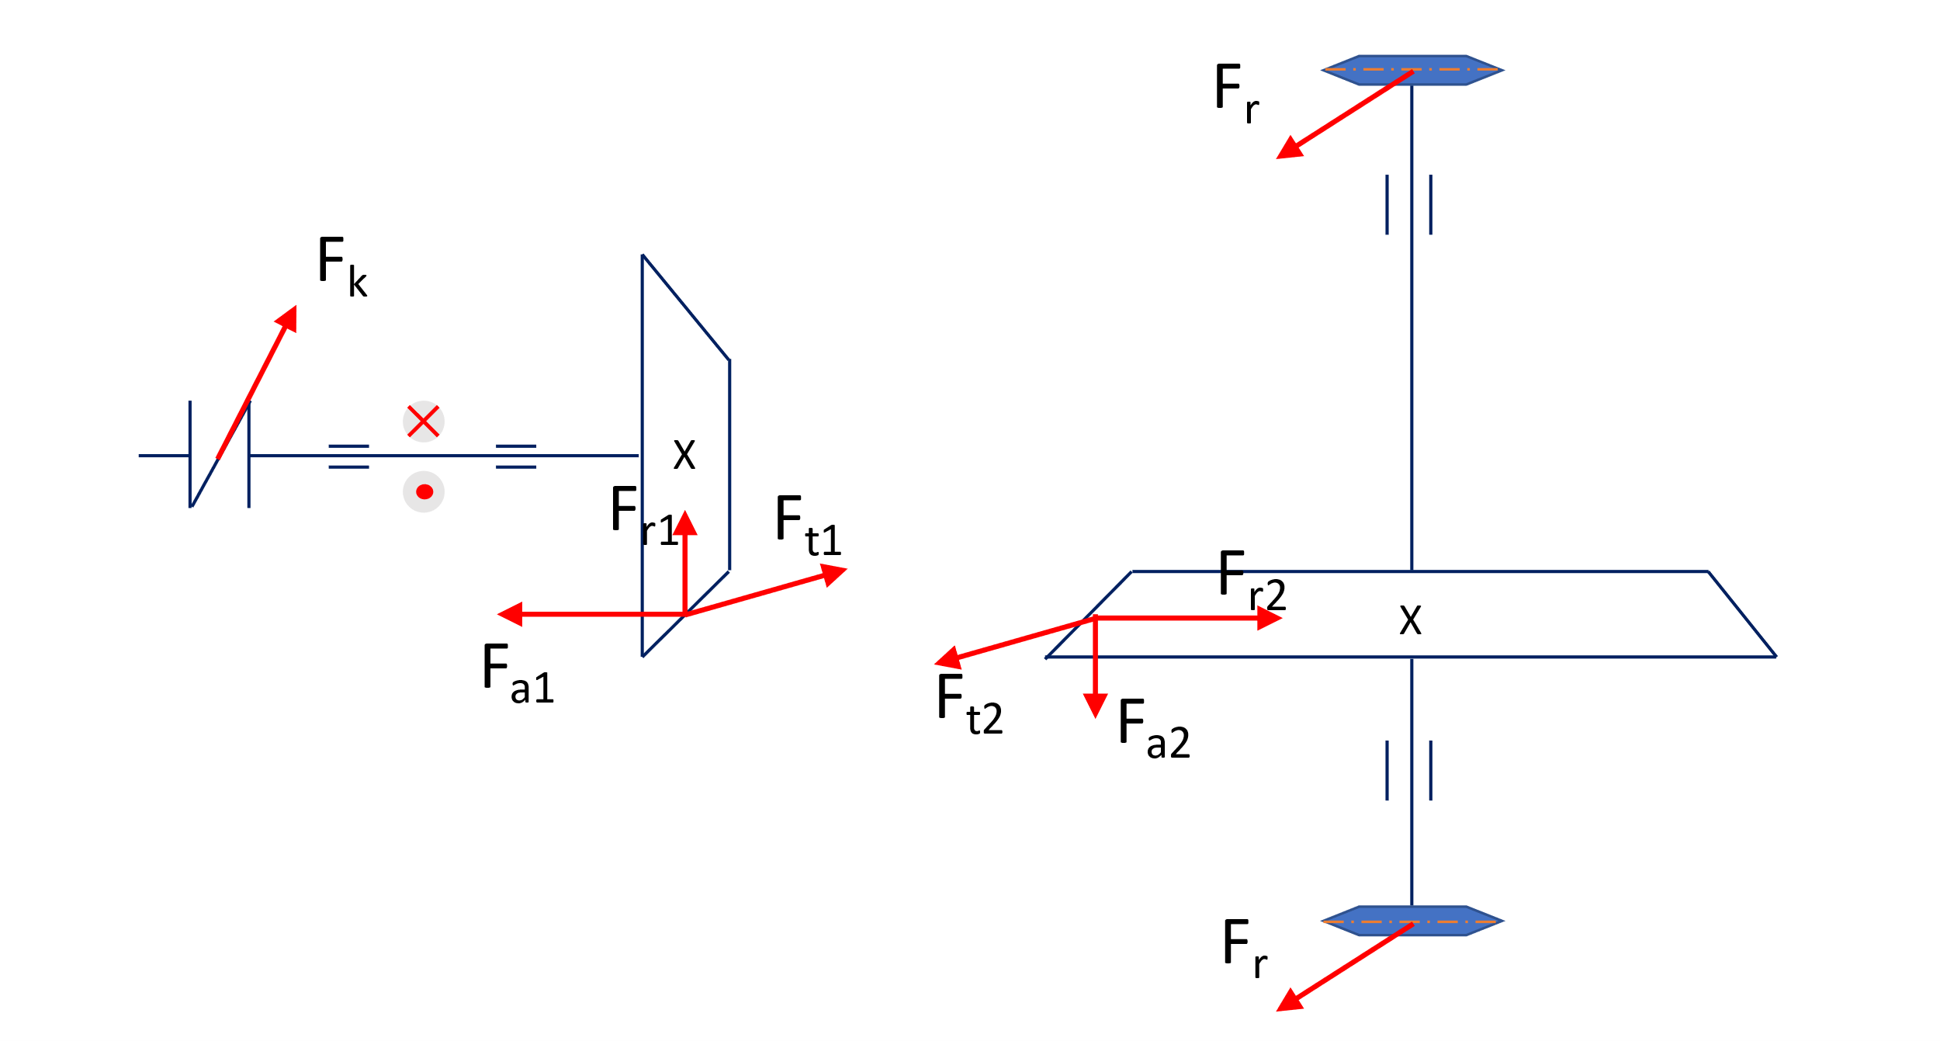

***Hình 4.1:*** *Sơ đồ đặt lực.*

*4.2.2.2 Tải trọng tác dụng lên trục*

Lực tác dụng lên bộ truyền bánh răng:

- Lực vòng: 

- Lực hướng tâm:



Đối với bộ truyền xích, lực tác dụng lên trục do lực căng xích tạo thành. Dựa vào công thức 5.20 tr.88 [1] có được:



Trong đó:

+ - hệ số để đến trọng lượng xích, với góc nghiêng của bộ truyền xích là 0o nên ta chọn .

+ - lực vòng với .

Từ đó tính được:



Lựckhớp nối tác dụng lên trục:

với 



* 1. Tính khoảng cách giữa các điểm đặt lực

***4.3.1 Xác đinh sơ bộ đường kính trục***

**-** Với trục I: 

 - Mô mem xoắn danh nghĩa trên trục ӀӀ: 

 - Ứng suất xoắn cho phép  với trục vào hộp giảm tốc ta chọn



Ta chọn: 

**-** Với trục 

 - Mô mem xoắn danh nghĩa trên trục ӀӀ: 

 - Ứng suất xoắn cho phép  với trục vào hộp giảm tốc



Ta chọn: 

***4.3.2 Xác định sơ bộ khoảng cách giữa các gối đỡ và điểm đặt lực***

*4.3.2.1 Xác định chiều rộng ổ lăn trên trục*

Với  tra bảng 10.2 (trang 189) :

Ta chọn được chiều rộng ổ lăn trên các trục là: 

*4.3.2.2 Xác định sơ bộ khoảng cách*

|  |  |
| --- | --- |
| - khoảng cách từ mặt mút của chi tiết quay đến nắp ổ. | k1=12 |
| - Chiều cao nắp ổ và đầu bulông. | k2=12 |
| - là khoảng cách từ mặt mút của chi tiết quay đến thành trong của vỏ hộp. | k3=15 |
| - là khoảng cách từ măt mút củ ổ đỡ đến thành trong của vỏ hộp. | hn=18 |

Với trục Ӏ: vì hộp giảm tốc 1 cấp nên ta có:

- Chiều dài mayơ bánh răng côn:



Chọn 

- Chiều dài mayơ của khớp nối:



Chọn 

- Khoảng cách công xôn trên trục Ӏ tính từ khớp nối đến gối đỡ:





Chọn l11 = 85mm

- Khoảng cách từ gối đỡ đầu tiên đến tiết diện thứ 3 trên trục Ӏ:

Tra bảng 10.4(trang 191) ta có:



Chọn l13=138

Với trục ӀӀ: vì hộp giảm tốc 1 cấp ( tương tự như trục 1 ) nên ta có:

- Chiều dài moayơ bánh răng côn:



Chọn 

- Chiều dài moayơ của đĩa xích:



Chọn 

Các kích thước khác liên quan đến chiều dài trục, chọn theo bảng 10.3 (trang 198) ta được:



Suy ra:



, chọn l23=90mm.

, chọn l21=254mm.

Vậy ta có:

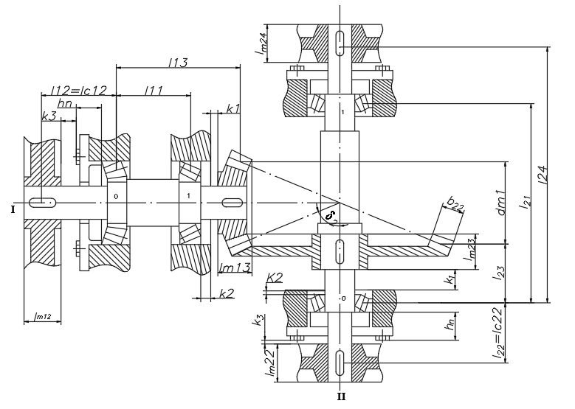

***Hình 4.2:*** *Sơ đồ chi tiết hai trục.*

* 1. Tính chi tiết các trục

***4.4.1 Tính chi tiết trục I***

Theo các điều kiện cân bằng lực và mô mem ta lập được hệ phương trình sau:

Với:

***Hình 4.3:*** *Sơ đồ các điểm đặt lực trên trục I.*

Ta có các phương trình cân bằng:







***Hình 4.4:*** *Sơ đồ các điểm đặt lực trên trục I.*



Momen tại các tiết diện của trục I được tính toán như sau:

Mômem uốn tổng và mômem tương đương  ứng với các tiết diện j được tính theo công thức:





Trong đó:

- lần lượt là mômem uốn tổng, mômem tương đương, đường kính trục tại các tiết diện j trên chiều dài trục.

 - mômem uốn cho phép chế tạo trục.

Ta có đường kính sơ bộ của trục II là: , từ đó tra Bảng 10.5 tr.195 [1] có được [σ] = 63 MPa

Tại tiết diện ứng với điểm A :

+ Mx0 = 0 N.mm

+ My0 = 0 N.mm

+ T1 = 72216,942 N.mm



Tại tiết diện ứng với điểm B:

+ Mx1 = 0 N.mm

+ My1 = -Fk.l12 = -481,446.70 = -33701,22 N.mm

+ T1 = 72216,942 N.mm



Tại tiết diện ứng với điểm C:

+ Mx2 = Fy1.l11 = 357,911.85 = 30422,435 N.mm

+ My2 = Fk.(l12 + l11 )-Fx1.l11=481,446.(70 + 85) - 2106,22.85 = -104404,57 (Nmm)

+ T1 = 72216,942 N.mm



Tại tiết diện ứng với điểm D (vị trí của bánh răng côn)

+ Mx3 = -Fa1.dm1/2 = 173,031.73,5/2 = -6358,889 N.mm

+ My3 = 0 N.mm

+ T1 = 72216,942 Nmm



Từ các số liệu tính toán như trên, ta vẽ được biểu đồ momen

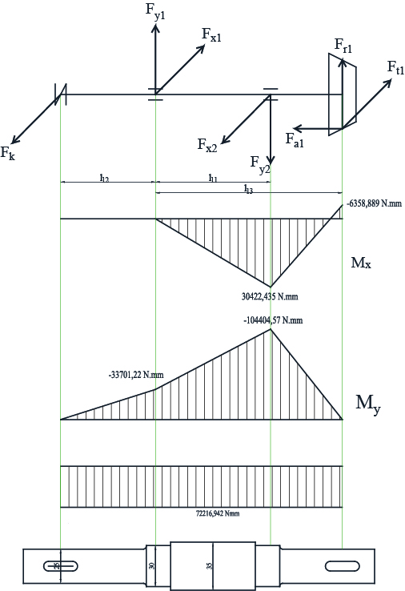

***Hình 4.5:*** *Biểu đồ momen trên trục I.*

Ta chọn đường kính trục theo tiêu chuẩn để đảm bảo điều kiện lắp ghép, vậy ta chọn được:



***4.4.2 Tính chi tiết trục II***

Theo các điều kiện cân bằng lực và mô mem ta lập được hệ phương trình sau:

Với:



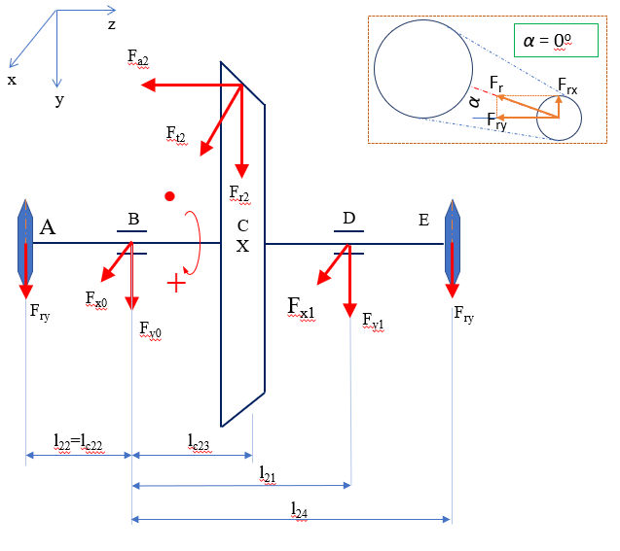

***Hình 4.6:*** *Sơ đồ đặt lực trên trục II.*

Ta có các phương trình cân bằng:







Mômem uốn tổng và mômem tương đương  ứng với các tiết diện j được tính theo công thức:





Trong đó:

- lần lượt là mômem uốn tổng, mômem tương đương, đường kính trục tại các tiết diện j trên chiều dài trục.

 - mômem uốn cho phép chế tạo trục, tra bảng 10.5 có

Ta có đường kính sơ bộ của trục II là: , từ đó tra Bảng 10.5 tr.195 [1] có được [σ] = 50 MPa

Momen tại các tiết diện của trục II được tính toán như sau:

Tại vị trí A, E:

+ Mx0 = 0 N.mm

+ My0 = 0 N.mm

+ T2 = 274542,769 N.mm



Tại vị trí B:

+ Mx1 = -Fry.l22 =-2260,0375.78 = -176282,925N.mm

+ My1 = 0 N.mm

+ T2 = 274542,769 N.mm



Tại vị trí C :

+ Mx3 = -Fa2.dm2/2 - Fy1.l23 - Fry.(l22 + l23)

= -693,988.294/2 + 2600,366.90 – 2260,0375.(78+90) = -247669,596 Nmm

+ My3 = -Fx1.l23 = -1268,796.90 = -114191,64 Nmm

+T2=274542,769 Nmm



Tại tiết diện ứng với điểm D (vị trí đặt ổ lăn):

+ Mx2 = -Fry.(l24-l21 ) = -2260,0375.78 = -176282,925 N.mm

+ My2 = 0 N.mm

+ T1 = 274542,769 N.mm



Từ các số liệu tính toán như trên, ta vẽ được biểu đồ momen như Hình 4.5.

Biểu đồ momem uốn  và biểu đồ momem xoắn T trên trục ӀӀ:

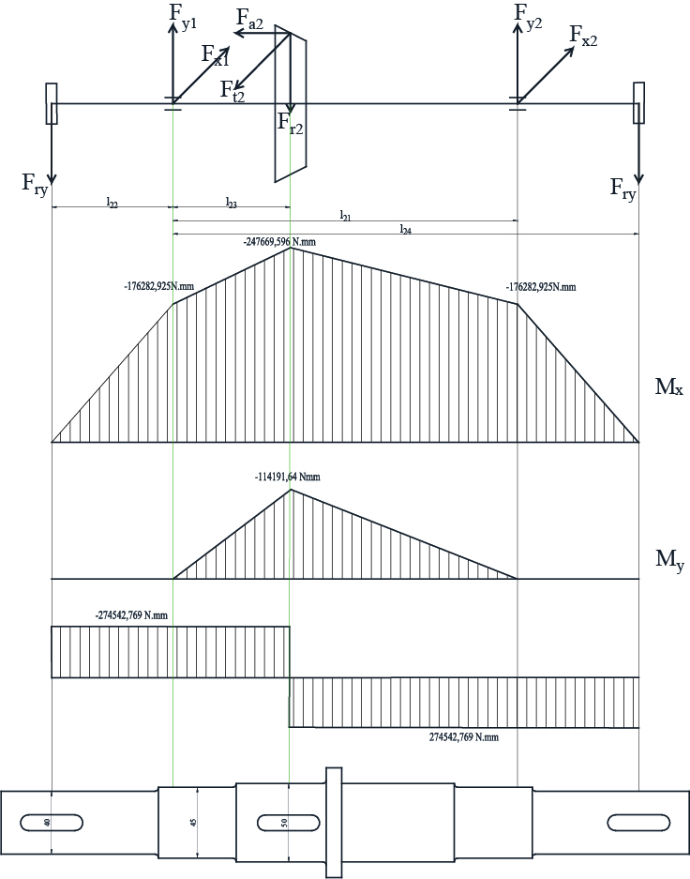

***Hình 4.7:*** *Biểu đồ momen trên trục II.*

Ta chọn đường kính trục theo tiêu chuẩn để đảm bảo điều kiện lắp ghép, vậy ta chọn được:



* 1. Chọn then cho các trục

Do các trục nằm trong hộp giảm tốc nên ta chọn loại then bằng. Để đảm bảo tính công nghệ ta chọn loại then giống nhau trên cùng một trục.

***4.5.1 Chọn then trên trục I***

Do các trục nằm trong hộp giảm tốc nên ta chọn loại then bằng. Để đảm bảo tính công nghệ ta chọn loại then giống nhau trên cùng một trục.

Dựa theo Bảng 9.1a tr.173 [1] chọn được then bằng tại các vị trí lắp then cho trục I như Bảng 4.1:

|  |  |  |  |  |  |  |
| --- | --- | --- | --- | --- | --- | --- |
| Diagram, engineering drawing  Description automatically generated  Theo TCVN 2261-77; kích thước: mm | | | | | | |
| Đường kính trục d, mm | Kích thước tiết diện then | | Chiều sâu rãnh then | | Bán kính góc lượn của rãnh r | |
| b | h | Trên trục  t1 | Trên lỗ  t2 | Nhỏ nhất | Lớn nhất |
| 25 | 8 | 7 | 4 | 2,8 | 0,25 | 0,4 |

**Bảng 4.1:** Thông số kích thước then bằng được lắp trên trục I

**Kiểm nghiệm độ bền của then:**

Điều kiện kiểm nghiệm:  , trong đó:

 - Ứng suất dập và ứng suất dập cho phép ; 

 - Ứng suất cắt và ứng suất cắt cho phép ; 

Tại vị trí lắp bánh răng côn:

Kiểm tra độ bền dập trên mặt tiếp xúc giữa các trục và then. Chiều dài then theo tiết diện chứa bánh răng côn nhỏ lt1 = (0,8...0,9)lm13 = 0,8.40 = 32 (mm)

Thỏa mãn.

***4.5.2 Chọn then trên trục II***

Dựa theo Bảng 9.1a tr.173 [1] chọn được then bằng tại các vị trí lắp then cho trục II như Bảng 4.2:

|  |  |  |  |  |  |  |
| --- | --- | --- | --- | --- | --- | --- |
| Diagram, engineering drawing  Description automatically generated  Theo TCVN 2261-77; kích thước: mm | | | | | | |
| Đường kính trục d, mm | Kích thước tiết diện then | | Chiều sâu rãnh then | | Bán kính góc lượn của rãnh r | |
| b | h | Trên trục  t1 | Trên lỗ  t2 | Nhỏ nhất | Lớn nhất |
| 40 | 12 | 8 | 5 | 3,3 | 0,25 | 0,4 |
| 45 | 14 | 9 | 5,5 | 3,8 | 0,25 | 0,4 |
| 50 | 14 | 9 | 5,5 | 3,8 | 0,25 | 0,4 |

**Bảng 4.2:** Thông số kích thước then bằng được lắp trên trục II:

**Kiểm nghiệm độ bền của then:**

Điều kiện kiểm nghiệm:  , trong đó:

 - Ứng suất dập và ứng suất dập cho phép ; 

 - Ứng suất cắt và ứng suất cắt cho phép ; 

Tại vị trí lắp đĩa xích:

Kiểm tra độ bền dập trên mặt tiếp xúc giữa các trục và then. Chọn chọn 



Thỏa mãn.

Tại vị trí lắp bánh răng côn:

Kiểm tra độ bền dập trên mặt tiếp xúc giữa các trục và then. Chọn chọn 

Thỏa mãn.

* 1. Kiểm nghiệm trục

Khi xác định đường kính trục chưa xét tới chưa xét tới một số yếu tố ảnh hưởng đến độ bền mỏi của trục như đặc tính thay đổi của chu kỳ ứng suất, sự tập trung ứng suất, yếu tố kích thước, chất lượng bề mặt v. v.. Vì vậy sau khi định kết cấu trục cần tiến hành kiểm nghiệm trục về độ bền mỏi có kể đến các yếu tố vừa nêu [1].

Kết cấu trục vừa thiết kế đảm bảo được độ bền mỏi nếu hệ số an toàn tại các tiết diện nguy hiểm thỏa mãn điều kiện sau:



Trong đó:

+ [s] – hệ số an toàn cho phép, thông thường [s] = 1,5…2

+ sσj và sτj – hệ số an toàn chỉ xét riêng ứng suất pháp và hệ số an toàn chỉ xét riêng ứng suất tiếp tại tiết diện j:



Với:

•  và  - giới hạn mỏi uốn và xoắn tương ứng với chu kỳ đối xứng. Có thể lấy gần đúng (đối với thép cácbon); . Có , từ đó tính đượcvà.

•  - biên độ và trị số trung bình của ứng suất pháp và ứng suất tiếp tại tiết diện j:



Đối với trục quay, ứng suất uốn thay đổi theo chu kỳ đối xứng nên:



Với hệ dẫn động băng tải, trục quay 1 chiều nên ứng suất xoắn thay đổi theo chu kỳ mạch động, do đó:



Với  và  là momen cản uốn và momen cản xoắn tại tiết diện j của trục, được xác định theo Bảng 4.4 dựa theo Bảng 10.6 tr.196 [1]:

|  |  |  |
| --- | --- | --- |
| Trục tiết diện tròn |  |  |
| Trục có 1 rãnh then |  |  |

**Bảng 4.3:** Công thức tính momen cản uốn  và momen cản xoắn

•  và  - hệ số kể đến ảnh hưởng của trị số ứng suất trung bình đến độ bền mỏi được cho trong Bảng 5.3 dựa theo Bảng 10.7 tr.197 [1]:

|  |  |
| --- | --- |
| Hệ số | Khi = 500 - 700 MPa |
|  | 0,05 |
|  | 0 |

**Bảng 4.4:** Trị số của các hệ số kể đến ảnh hưởng của ứng suất trung bình đến

độ bền mỏi

•  và  - hệ số, xác định theo công thức:



Trong đó:

Kx – hệ số tập trung ứng suất do trạng thái bề mặt, phụ thuộc vào phương pháp gia công và độ nhẵn bề mặt, tra Bảng 10.8 tr.197 [1] chọn được Kx = 1,06 ứng với phương pháp gia công tiện có độ nhẵn bề mặt Ra = 2,5…0,63 và = 600 MPa

Ky – hệ số tăng bền bề mặt trục, xem Bảng 10.9 tr.197 [1] phụ thuộc vào phương pháp tăng bền bề mặt, cơ tính vật liệu, từ đó chọn được Ky = 1,6 với = 600 MPa và dùng phương pháp tôi bằng dòng điện tần số cao để tăng bền bề mặt

 và  - hệ số kích thước kể đến ảnh hưởng của kích thước tiết diện trục đến giới hạn mỏi, tra Bảng 10.10 tr.198 [1]

 và  - hệ số tập trung ứng suất thực tế khi uốn và xoắn, trị số của chúng phụ thuộc vào loại yếu tố gây tập trung ứng suất được tra trong Bảng 10.11-10.12 tr.200 [1]. Với trục lắp có độ dôi ứng với vị trí lắp ổ lăn có kiểu lắp k6 ta chọn được ,. Với trục có rãnh then, khi cắt bằng dao phay ngón nên có được = 1,46 và = 1,76

***4.6.1 Kiểm nghiệm độ bền mỏi trên trục I***

*4.6.1.1 Kiểm nghiệm độ bền mỏi của trục tại vị trí mặt cắt tương ứng với ổ lăn*

Từ các công thức đã được nêu ở trên ta kiểm nghiệm độ bền như sau:



Với:

+ [s] = 1,5…2,5

+ 



Trong đó:

• , 

• 

= 0



N.mm, 



• 







• = 0,05

= 0

• 



Với:

Kx = 1,06

Ky = 1,6





Suy ra: 



Thay số vào ta được:





Sau đó tính được:



Nhận thấy  nên vị trí nguy hiểm tại mặt cắt 1-1 thỏa mãn điều kiện bền mỏi.

*4.6.1.2 Kiểm nghiệm độ bền mỏi của trục tại vị trí mặt cắt , vị trí lắp bánh răng côn*

Kiểm nghiệm độ bền mỏi tại vị trí lắp bánh răng côn được kiểm tra như sau:



Với:

+ [s] = 1,5…2,5

+ 



Trong đó:

• , 

• 

= 0



N.mm





• 





• = 0,05

= 0

• 



Với: Kx = 1,06

Ky = 1,6

= 0,81

= 0,76

= 1,76

= 1,54

Suy ra: 



Thay số vào ta được:



Sau đó tính được:



Nhận thấy  nên vị trí nguy hiểm tại mặt cắt 3-3 thỏa mãn điều kiện bền mỏi.

***4.6.2 Kiểm nghiệm độ bền mỏi trên trục II***

Từ biểu đồ momen trong Hình 4.5 ta thấy hai mặt cắt nguy hiểm đối với trục II là mặt cắt tại vị trí ổ lăn (1-1) và vị trí lắp bánh răng côn vì vậy ta kiểm nghiệm độ bền mỏi của trục II tại 2 vịt trí này

*4.6.2.1 Kiểm nghiệm độ bền mỏi của trục tại vị trí mặt cắt ứng với ổ lăn*

Từ các công thức đã được nêu ở trên ta kiểm nghiệm độ bền như sau:



Với:

+ [s] = 1,5…2,5

+ 



Trong đó:

• , 

• 

= 0



N.mm, 



• 







• = 0,05

= 0

• 



Với:

Kx = 1,06

Ky = 1,6





Suy ra: 



Thay số vào ta được:





Sau đó tính được:



Nhận thấy  nên vị trí nguy hiểm tại mặt cắt 1-1 thỏa mãn điều kiện bền mỏi.

*4.6.2.2 Kiểm nghiệm độ bền mỏi của trục tại vị trí mặt cắt , vị trí lắp bánh răng côn*

Kiểm nghiệm độ bền mỏi tại vị trí lắp bánh răng côn được kiểm tra như sau:



Với:

+ [s] = 1,5…2,5

+ 



Trong đó:

• , 

• 

= 0



N.mm





• 





• = 0,05

= 0

• 



Với: Kx = 1,06

Ky = 1,6

= 0,81

= 0,76

= 1,76

= 1,54

Suy ra: 



Thay số vào ta được:



Sau đó tính được:



Nhận thấy  nên vị trí nguy hiểm tại mặt cắt 3-3 thỏa mãn điều kiện bền mỏi.

1. Tính chọn ổ lăn
   1. Chọn loại ổ lăn

***5.1.1 Chọn loại ổ lăn cho trục I:***

Lực hướng tâm tại mỗi vị trí đặt ổ lăn tương ứng là:



Xét tỷ số:



Chọn ổ đũa côn cỡ trung.

***5.1.2 Chọn loại ổ lăn cho trục II:***

Lực hướng tâm tại mỗi vị trí đặt ổ lăn tương ứng là:



Xét tỷ số:



Chọn ổ đũa côn cỡ trung.

* 1. Chọn cỡ ổ lăn

***5.2.1 Chọn cỡ ổ lăn cho trục I***

Với đường kính ngõng trục d = 30 mm đã được tính toán trong mục **5.7**, tra Bảng P2.11 tr. 261 [1] được ổ lăn với các thông số sau:

|  |  |  |  |  |  |  |  |  |  |  |  |  |
| --- | --- | --- | --- | --- | --- | --- | --- | --- | --- | --- | --- | --- |
| Kí  hiệu | d,  mm | D,  mm | D1,  mm | d1,  mm | B,  mm | C1,  mm | T,  mm | r,  mm | r1,  mm | *α,*  (o) | C,  kN | Co,  kN |
| 7306 | 30 | 72 | 58 | 50,6 | 19 | 17 | 20,75 | 2 | 0,8 | 13,5 | 40 | 29,9 |

**Bảng 5.1:** Ổ đũa côn cỡ trung (theo GOST 333 – 71)

***5.2.2 Chọn cỡ ổ lăn cho trục II***

Với đường kính ngõng trục d = 45 mm đã được tính toán trong mục **5.7**, tra Bảng P2.11 tr. 261 [1] được ổ lăn với các thông số sau:

|  |  |  |  |  |  |  |  |  |  |  |  |  |
| --- | --- | --- | --- | --- | --- | --- | --- | --- | --- | --- | --- | --- |
| Kí  hiệu | d,  mm | D,  mm | D1,  mm | d1,  mm | B,  mm | C1,  mm | T,  mm | r,  mm | r1,  mm | *α,*  (o) | C,  kN | Co,  kN |
| 7309 | 45 | 100 | 83,5 | 70,5 | 25 | 22 | 27,25 | 2,5 | 0,8 | 10,83 | 76,1 | 59,3 |

**Bảng 5.2:** Ổ đũa côn cỡ trung (theo GOST 333 – 71)

* 1. Tính kiểm nghiệm khả năng tải động

**5.3.1. Khả năng tải động của ổ theo điều kiện:**



Trong đó:

+ Q – tải trọng động quy ước, kN:

+ L – tuổi thọ tính bằng triệu vòng quay:

+ m – bậc của đường cong mỏi khi thử về ổ lăn, m = 3 đối với ổ bi

+ C – trị số tải động cho phép

+ Cd – trị số tải động của ổ lăn

**Tính tải trọng quy ước Q**

Tải trọng quy ước được tính bằng công thức sau:



Trong đó:

+ và - tải trọng hướng tâm và tải trọng dọc trục tác dụng lên ổ lăn, kN

+ V – hệ số kể đến vòng nào quay, ở đây vòng trong quay nên chọn V = 1

+ kt – hệ số kể đến ảnh hưởng của nhiệt độ, t ≤ 105oC nên chọn kt = 1

+ kd – hệ số kể đến đặc tính của tải trọng, trị số kd được tra trong Bảng 11.3 tr. 215 [1] có được kd = 1,3 với tải trọng va đập vừa của hộp giảm tốc

+ X – hệ số tải trọng hướng tâm

+ Y – hệ số tải trọng dọc trục

Tính hệ số Fa:

Dựa vào cách bố trí cặp ổ lăn như Hình 6.1 lực Fa tại mỗi vị trí lắp ổ được tính bằng công thức sau:



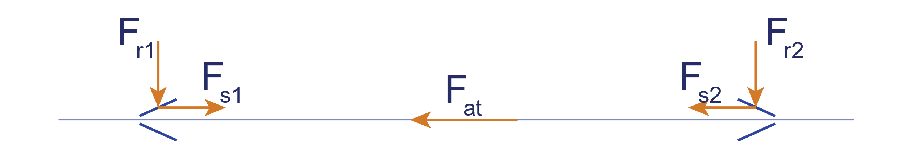

**Hình 5.1**: Lực tác dụng lên ổ lăn trên trục

Với:

•  – tổng lực dọc trục tác dụng lên ổ đỡ - chặn số 1

•  - tổng lực dọc trục tác dụng lên ổ đỡ - chặn số 2

•  - tổng lực dọc trục ngoài do bộ truyền bánh răng côn, = 110,182 (N)

• ,  - lực dọc trục tác dụng lên ổ, được tính bằng công thức sau:



**Trục I:**

Với ổ đũa côn có góc *α* = 13,5o thì trị số e1 = 1,5.tg*α* = 1,5.tg13,5o = 0,36

Suy ra:



Sau đó tính ra được:



Chọn:



Trị số X và Y đối với các loại ổ dựa theo Bảng 11.4 tr.215 [1].



Tra Bảng 11.4 tr.215 [1] chọn được X11 = 0,4; 

X12 = 1 và Y12 = 0.

Thay tất cả các hệ số vào ta tính được tải trọng quy ước đối với từng ổ lăn như sau:



Q11=3,604(kN) < Q12=4,486(kN) => Q1=4,486(kN)

**Trục II:**

Với ổ đũa côn có góc *α* = 10,83o thì trị số e2 = 1,5.tg*α* = 1,5.tg10,83o = 0,287

Suy ra:



Sau đó tính ra được:



Chọn:



Trị số X và Y đối với các loại ổ dựa theo Bảng 11.4 tr.215 [1].



Tra Bảng 11.4 tr.215 [1] chọn được

X21 = 0,4; 

X22 = 1 và Y22 = 0.

Thay tất cả các hệ số vào ta tính được tải trọng quy ước đối với từng ổ lăn như sau:



Q21=4,559(kN) > Q22=2,450(kN) => Q2=4,559(kN)

**5.3.2. Tính tuổi thọ L**

Tuổi thọ L được tính bằng công thức sau:

(triệu vòng)

Trong đó:

+ n – số vòng quay trục , n1 = 968 (v/ph), n2 = 242 (v/ph) được lấy từ Bảng 1.2

+ Lh – thời hạn làm việc, Lh =14000 (h)

Thay số vào ta được:

(triệu vòng)

(triệu vòng)

**5.3.3. Tính hệ số tải động**

Từ các số liệu được tính toán bên trên, ta thay tất cả các thông số vào được:

Trục I: 

Trục II: 

Nhận thấy, C1 nhỏ hơn giá trị C = 40 (kN); C2 nhỏ hơn giá trị C = 76,1 (kN) nên ổ lăn đã chọn thỏa mãn khả năng tải động.

* 1. Tính kiểm nghiệm khả năng tải tĩnh

Khả năng tải tĩnh của ổ lăn được kiểm nghiệm bằng công thức sau:

Qt ≤ Co

Trong đó: Co – khả năng tải tĩnh, Co1 = 29,9 (kN), Co2 = 59,3 (kN)

Đối với ổ đũa côn, giá trị Qt là trị số lớn nhất trong hai giá trị được tính bằng công thức sau:

Qt = XoFr + YoFa

Qt = Fr

**Trục I:**

Trong đó hai giá trị X10 và Y10 tương ứng là hệ số tải trọng hướng tâm và hệ số tải trọng dọc trục, tra Bảng 11.6 chọn được X10 = 0,5; Y10 = 0,22.cotg*α* = 0,22.cotg13,5 = 0,916.

Với ổ lăn số 1, ta tính được:

Qt11 = X10Fr11 + Y10Fa11 = 0,5.2136,414+ 0,916.1289,922= 2249,776

(N)

Với ổ lăn số 2, ta tính được:

Qt12 = X10Fr12 + Y10Fa12 = 0,5.3737,922+ 0,916.1116,891= 2892,033 (N)

So sánh hai giá trị Qt11 < Co = 29,9 (kN) và Qt12 < Co, do vậy hai ổ lăn đã chọn đều đảm bảo khả năng tải tĩnh.

**Trục II:**

Trong đó hai giá trị Xo và Yo tương ứng là hệ số tải trọng hướng tâm và hệ số tải trọng dọc trục, tra Bảng 11.6 chọn được Xo = 0,5; Yo = 0,22.cotg*α* = 0,22.cotg10,83 = 1,15.

Với ổ lăn số 1, ta tính được:

Qt21 = XoFr21 + YoFa21 = 0,5.2893,397+ 1,15.1180,433= 2804,1965 (N)

Với ổ lăn số 2, ta tính được:

Qt22 = XoFr22 + YoFa22 = 0,5.2042,083+ 1,15.486,445= 1580,4544 (N)

So sánh hai giá trị Qt21 < Co = 59,3 (kN) và Qt22 < Co, do vậy hai ổ lăn đã chọn đều đảm bảo khả năng tải tĩnh.

1. Tính kết cấu hộp giảm tốc
   1. Thiết kế vỏ hộp giảm tốc và một số chi tiết

Vỏ hộp giảm tốc

* Công dụng: Đảm bảo vị trí tương đối giữa các chi tiết và bộ phận máy, tiếp nhận tải trọng do các chi tiết lắp trên vỏ truyền đến, đựng dầu bôi trơn bảo vệ các chi tiết máy tránh bụi bặm.
* Thành phần bao gồm: thành hộp, gân, mặt bích, gối đỡ…
* Chi tiết cơ bản: độ cứng cao, khối lượng nhỏ.
* Vật liệu làm vỏ: gang xám GX15-32.
* Phương pháp gia công: đúc.

Chọn bề mặt lắp ghép và thân

* Bề mặt lắp ghép của vỏ hộp (phần trên của vỏ là nắp, phần dưới là thân) thường đi qua đường tâm của các trục.
* Bề mặt lắp ghép song song với trục đế.

Xác định kích thước cơ bản của vỏ hộp

Dựa vào bảng ta có các kích thước cơ bản của vỏ hộp:

|  |  |  |  |  |
| --- | --- | --- | --- | --- |
| Tên gọi | | Biểu thức tính toán | | Giá trị |
| Chiều dày | Thânhộp: |  | | 11 |
| Nắp hộp: |  | | 11 |
| Đường kính | Bu lông nền: d1 |  | | 22 |
| Bu lông cạnh ổ: d2 |  | | 16 |
| Bu lông ghép mặt bích thân và nắp: d3 |  | | 14 |
| Vít ghép nắp ổ: d4 |  | | 10 |
| Vít ghép nắp của thăm |  | | 8 |
| Mặt bích ghép nắp và thân | Chiều dày mặt bích thân: S3 |  | | 20 |
| Chiều dày mặt bích nắp:S4 |  | | 20 |
| Bề rộng mặt bích:K3 |  | | 46 |
|  | Đường kính tâm lỗ vít ngoài và đường kính ngoài của bích D2, D3 | Trục I:D=72mm | | D2=114 |
| D3 =138 |
| Trục II:D=100mm | | D2=142 |
| D3 =166 |
| Bề rộng mặt ghép bu lông cạnh ổ: K2 | =25,6+20,8+3=49,4 | | 50 |
| Tâm bu lông cạnh ổ: E2; C |  | | 25,6 |
|  | | 20,8 |
|  | Trục I | 69 |
| Trục II | 83 |
| Khoảng cách từ tâm bu lông đến mép lỗ: k | k > 1,2d2=1,2.16=19,2 | | 20 |
| Mặt đế hộp | Chiều dày khi không có phần lồi: S1 |  | | 30 |
| Chiều dày khi có phần lồi: Dd; S1; S2 |  | | 35 |
|  | | 24 |
| Dd xác định theo đường kính dao khoét | |  |
| Bề rộng mắt đế hộp: K1; q | K1=3.d1=3.22 | | 66 |
|  | | 90 |
| Khe hở giữa các chi tiết | Giữa bánh răng và thành hộp |  | | 10 |
| Giữa bánh răng và đáy hộp | phụ thuộc vào loại hộp giảm tốc | | 40 |
| Giữa mặt bên các bánh răng với nhau |  | | 12 |
| Số lượng bu lông nền Z |  | L, B – chiều dài và chiều rộng của hộp | | 4 |
| Chiều cao mức dầu bôi trơn | Từ đáy hộp đến vị trí mức dầu cao nhất |  | | 65 |
| Từ đáy hộp đến vị trí mức dầu thấp nhất |  | | 47 |

* 1. Một số chi tiết khác
     1. ***Bu lông vòng***

Tên chi tiết: Bu lông vòng

* Chức năng: để nâng và vận chuyển hộp giảm tốc (khi gia công, khi lắp ghép…) trên nắp và thân thường lắp thêm bu lông vòng.
* Vật liệu: thép 20.
* Số lượng: 2 chiếc.

Tra bảng 18.3b-89[2] với Re=173mm ta được trọng lượng hộp Q=80 Kg.

|  |  |  |  |  |  |  |  |  |  |  |  |  |  |  |  |  |
| --- | --- | --- | --- | --- | --- | --- | --- | --- | --- | --- | --- | --- | --- | --- | --- | --- |
| Ren d | d1 | d2 | d3 | d4 | d5 | h | h1 | h2 | l≥ | f | b | c | x | r | r1 | r2 |
| M8 | 36 | 20 | 8 | 20 | 13 | 18 | 6 | 5 | 18 | 2 | 10 | 1,2 | 2,5 |  | 4 | 4 |

***Bảng 6.1:*** *Thông số bu lông vòng tra trong bảng 18.3a-89[2], ta được:*

**6.2.2 Chốt định vị**

Tên chi tiết: Chốt định vị.

* Chức năng: nhờ có chốt định vị, khi xiết bu lông không làm biến dạng vòng ngoài của ổ ( do sai lệch vị trí tương đối của nắp và thân) do đó loại trừ được các nguyên nhân làm ổ chóng bị hỏng.
* Chọn loại chốt định vị là chốt trụ.
* Thông số kích thước: tra bảng 18.4b-91[2]

D = 8mm ; c = 1,2mm; l = 16÷160mm

Chọn l = 45mm.

***6.2.3 Cửa thăm***

Để kiểm tra, quan sát các chi tiết máy trong hộp khi lắp ghép và để đổ dầu vào hộp, trên đỉnh hộp có làm cửa thăm. Cửa thăm được đậy bằng nắp. Trên nắp lắp thêm nút thông hơi. Theo Bảng 18-5 tr.92 [2] ta được:

|  |  |  |  |  |  |  |  |  |  |
| --- | --- | --- | --- | --- | --- | --- | --- | --- | --- |
| A | B | A1 | B1 | C | C1 | K | R | Vít | Số lượng |
| 100 | 75 | 150 | 100 | 125 | - | 87 | 12 | M8x22 | 4 |

***Bảng 6.2:*** *Kích thước nắp quan sát.*

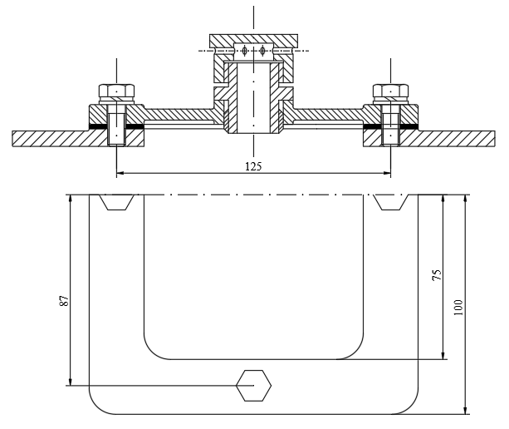

**Hình 6.1:** Cửa thăm

***6.2.4 Nút thông hơi***

Khi làm việc, nhiệt độ trong hộp tăng lên. Để giảm áp suất và điều hòa không khí bên trong và bên ngoài hộp, người ra dùng nút thông hơi. Nút thông hơi thường được lắp trên nắp cửa thăm hoặc ở vị trí cao nhất của nắp hộp.

***Hình 6.2:*** *Nút thông hơi.*

Tra bảng 18.6-93[2]

|  |  |  |  |  |  |  |  |  |  |  |  |  |  |  |  |  |
| --- | --- | --- | --- | --- | --- | --- | --- | --- | --- | --- | --- | --- | --- | --- | --- | --- |
| A | b | c | d | e | g | h | i | k | l | m | n | o | p | q | r | s |
| M27x2 | 15 | 30 | 15 | 45 | 36 | 32 | 6 | 4 | 10 | 8 | 22 | 6 | 32 | 18 | 36 | 32 |

***Bảng 6.3:*** *Kích thước nút thông hơi.*

***6.2.5 Nút tháo dầu***

Sau thời gian làm việc, dầu bôi trơn chứa trong hộp bị bẩn do bụi bẩn và do hạt mài, hoặc bị biến chất, do đó cần phải thay dầu mới. Để tháo dầu cũ, ở đáy hộp có lỗ tháo dầu. Lúc làm việc, lỗ được bịt kín bằng nút tháo dầu. Kết cấu và kích thước của nút tháo dầu được tra trong Bảng 18.7-93 [2].

***Hình 6.3:*** *Nút tháo dầu.*

|  |  |  |  |  |  |  |  |  |  |
| --- | --- | --- | --- | --- | --- | --- | --- | --- | --- |
| d | b | m | f | L | c | q | D | S | D0 |
| M20x2 | 15 | 9 | 3 | 28 | 2,5 | 17,8 | 30 | 22 | 25,5 |

***Bảng 6.4:*** *Kích thước nút tháo dầu.*

***6.2.6 Kiểm tra mức dầu***

Tên chi tiết: que thăm dầu.

* Que thăm dầu: dùng để kiểm tra mức dầu, chất lượng dầu bôi trơn trong hộp giảm tốc. Để tránh sóng dầu gây khó khăn cho việc kiểm tra, đặc biệt khi máy làm việc 3 ca, que thăm dầu thường có vỏ bọc bên ngoài.
* Số lượng: 1 chiếc.

***Hình 6.4:*** *Kích thước que thăm dầu*

***6.2.7 Lót ổ lăn***

Ổ lăn làm việc trung bình và bôi trơn bằng mỡ ta chọn làm kín động gián tiếp bằng vòng phớt.

Chi tiết vòng phớt:

* Chức năng: bảo vệ ổ lăn khỏi bám bụi, chất lỏng hạt cứng và các tạp chất xâm nhập vào ổ, những chất này làm ổ chóng bị mài mòn và han gỉ.
* Thông số kích thước: tra bảng 15.17-50[2], ta được:

|  |  |  |  |  |  |  |  |
| --- | --- | --- | --- | --- | --- | --- | --- |
|  | d | d1 | d2 | D | a | B | S0 |
| Trục I  (mm) | 25 | 26 | 24 | 38 | 6 | 4,3 | 9 |
| Trục II  (mm) | 40 | 41 | 39 | 59 | 9 | 6,5 | 12 |

***Bảng 6.5:*** *Thông số kích thước vòng phớt.*

Chi tiết vòng chắn dầu:

* Chức năng: vòng chắn dầu cùng với trục, ngăn cách mỡ bôi trơn với dầu trong hộp, không cho dầu thoát ra ngoài.
* Thông số kích thước vòng chắn dầu.

a=8mm; t=2mm; b=5mm

***6.2.8 Cốc lót***

* Chức năng: dùng để đỡ ổ lăn tạo thuận lợi cho việc lắp ghép và điều chỉnh bộ phận ổ cũng như điều chỉnh ăn khớp của bánh răng côn.
* Vật liệu: gang xám GX15÷32.
* Thông số chi tiết:

+ Chọn chiều dày cốc lót: .

+ Chọn dày vai và bích cốc lót:.

***6.2.9 Kết cấu bánh răng***

* Vật liệu làm bánh răng: thép 40X.
* Vành răng chọn .

*6.2.9.1 Kết cấu bánh răng nhỏ*

* Bánh răng 1 có dae1=90,993mm.
* Mayơ:chọnl1=43,25mm.
* Đường kính ngoài may ơ:

, chọnD1=40mm.



Từ đó so sánh được 2.X­1 = 65,158 mm lớn hơnnhiều so với dI = 30 mm và thêm X = X1 – dI/2 = 17,579 mm > 1,8.mte = 5,4. Vì vậy bánh răng I được làm rời trục.

*6.2.9.2 Kết cấu bánh răng lớn*

* Bánh răng 2 có dae2=339,603mm.
* Mayơ:, chọn l2 = 62 mm.
* Đường kính ngoài may ơ:

, D2=80mm

* Đĩa hoặc nan hoa: .

Chọn C=14mm.

* Đường kính lỗ trên đĩa: do = 30 mm (4 lỗ).

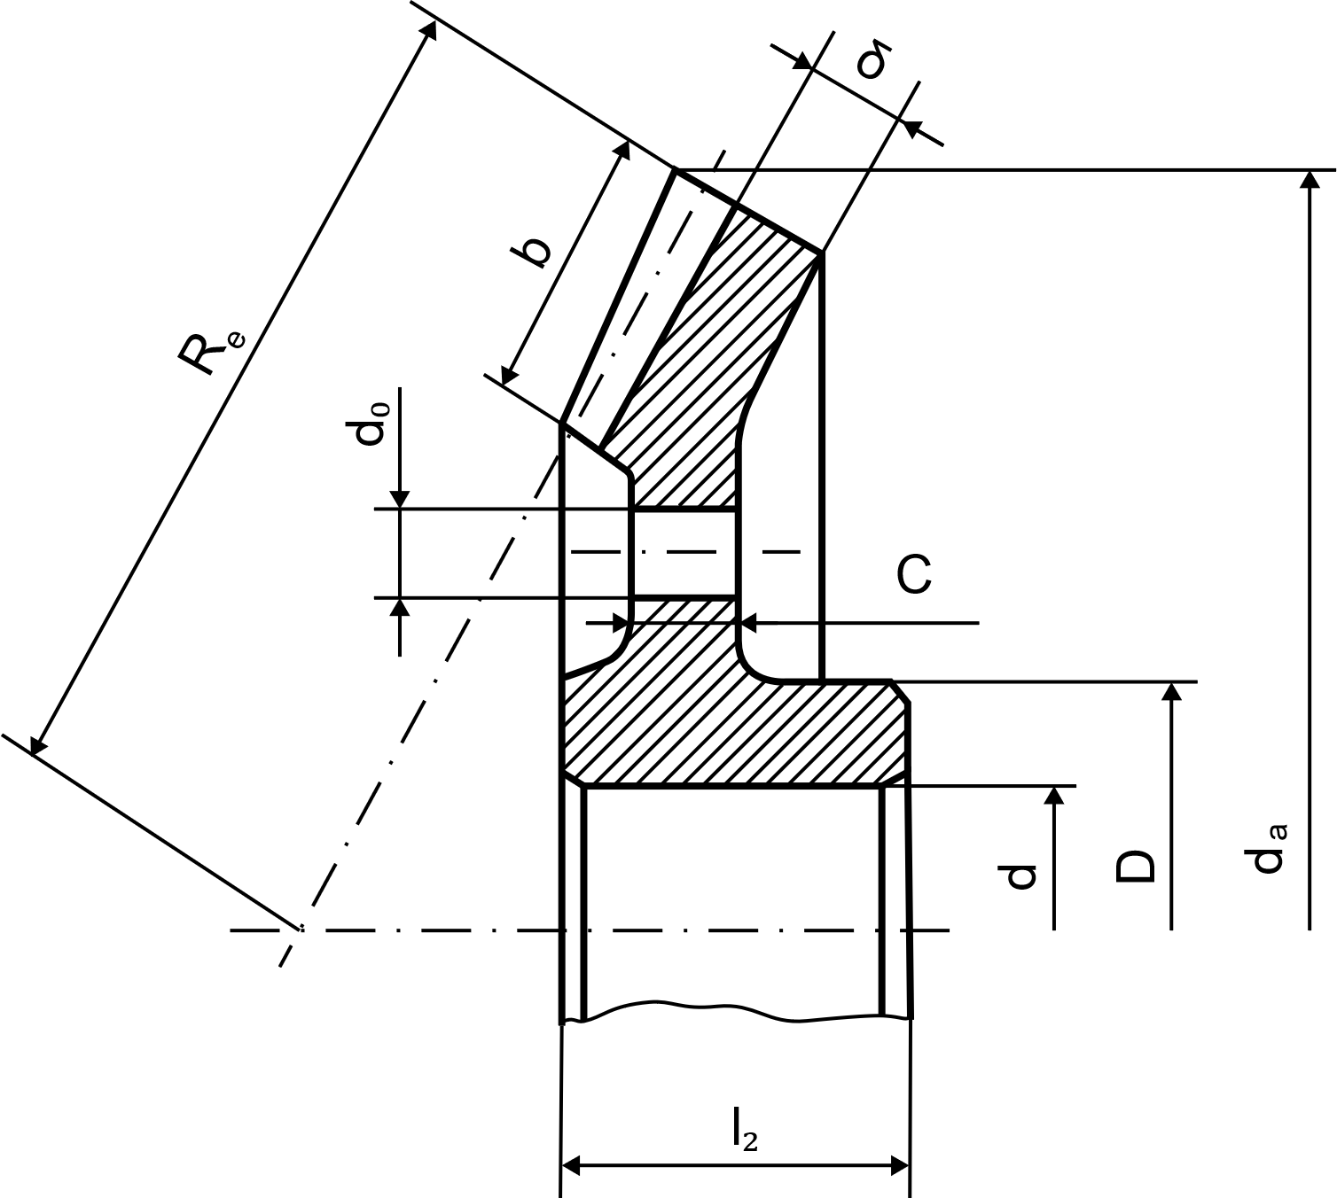

**Hình 6.5:** Kết cấu bánh răng côn lớn

* 1. Lắp ghép, bôi trơn và dung sai

***6.3.1 Dung sai lắp ghép và lắp ghép ổ lăn***

* Lắp vòng trong của ổ lên trục theo hệ thống lỗ cơ bản và lắp vòng ngoài vào vỏ theo hệ thống trục cơ bản.
* Để các vòng không trượt trên bề mặt trục hoặc lỗ khi làm việc, ta chọn kiểu lắp trung gian với các vòng không quay và lắp có độ dối với các vòng quay.
* Chọn miền dung sai khi lắp các vòng ổ: Tra bảng [20.12- 20.13,2-133] ta được:

+ Lắp ổ lên trục là: k6.

+ Lắp ổ lên vỏ là: H7.

***6.3.2 Lắp bánh răng lên trục***

* Để truyền momen xoắn từ trục lên bánh răng và ngược lại, ta chọn sử dụng then bằng. Mối ghép then thường không được lắp lẫn hoàn toàn do rãnh then trên trục thường được phay thường thiếu chính xác. Để khắc phục cần cạo then theo rãnh then để lắp.
* Lắp bánh răng lên trục theo kiểu lắp chặt:



***6.3.3 Dung sai mối ghép then***

Tra bảng [20.6,2-125] với tiết diện then trên các trục ta được:

Sai lệch giới hạn của chiều rộng then:

Trục I: 

Trục II: 

Sai lệch chiều sâu rãnh then:

Trục I: 

Trục II: 

***6.3.4 Bôi trơn***

Để giảm mất mát về công suất do ma sát, giảm mài mòn răng, đảm bảo thoát nhiệt tốt và đề phòng các chi tiết bị han gỉ cần phải bôi trơn liên lục các bộ truyền.

Bộ truyền bánh răng côn có vận tốc vòng v = 3,6 < 12m/s vì vậy nên bộ truyền bánh răng được bôi trơn bằng cách ngâm trong dầu. Với vận tốc vòng của bánh răng côn v = 3,6 (m/s) ta tra Bảng 18-11 tr.100 [2] được độ nhớt dầu trong khoảng từ 50oC đến 100oC là 80/11, sau đó tra Bảng 18-13 tr.100 [2] có được loại dầu cần bôi trơn là dầu ô tô máy kéo AK-20.

* Bôi trơn ngoài hộp

Với bộ truyền ngoài hộp do không có thiết bị nào che đậy nên dễ bị bám bụi do đó bộ truyền ngoài ta thường bôi trơn định kì.

* Bôi trơn ổ lăn

Để đảm bảo khả năng không bị mài mòn do các chi tiết kim loại tiếp xúc trực tiếp với nhau, giảm ma sát trong ổ, khả năng mài của ổ tăng và khả năng thoát nhiệt tốt hơn, bảo vệ bề mặt không bị han gỉ, đồng thời giảm được tiếng ồn, ổ lăn sẽ được bôi trơn một cách thích hợp. Ở đây ta dùng bôi trơn ổ lăn bằng mỡ giúp chất bôi trơn được giữ trong ổ dễ dàng hơn, đồng thời còn giúp bảo vệ ổ tránh tác động của tạp chất và độ ẩm. Dựa vào Bảng 15-15a tr.45 [2] chọn loại mỡ bôi trơn là LGMT2.

Thông thường các ổ lăn đều có thể bôi trơn bằng dầu hoặc mỡ, nhưng trong thực tế thì người ta thường bôi mỡ vì so với dầu thì mỡ bôi trơn được giữ trong ố dễ dàng hơn, đồng thời có khả năng bảo vệ ổ tránh tác động của tạp chất và độ ẩm. Ngoài ra mỡ được dùng lâu dài ít chịu ảnh hưởng của nhiệt độ theo bảng [15.15,2 44] ta dùng loại mỡ LGMT2 và chiếm 1/2 khoảng trống trong ổ.

***Bảng 6.6:*** *Dung sai và kích thước lắp ghép.*

|  |  |  |  |  |  |
| --- | --- | --- | --- | --- | --- |
| **STT** | **Kích thước** | **Kiểu lắp** | **Dung sai** | | **Vị trí lắp ghép** |
| ES (es) | EI (ei) |
| Trục I |  |  | +0,015 | +0,002 | Trục và vòng trong ổ |
|  | H7 | +0,030 | 0 | Vỏ và cốc lót |
| k6 | 0 | -0,019 |
|  | H7 | +0,021 | 0 | Trục và vòng chắn dầu |
| k6 | +0,015 | +0,002 |
|  | k6 | +0,015 | +0,002 | Đoạn trục lắp khớp nối |
|  | H7 | +0,030 | 0 | Nắp ổ và cốc lót |
| d11 | -0,100 | -0,290 |
|  | D11 | +0,021 | 0 | Trục và bạc chặn |
| k6 | +0,015 | +0,002 |
|  |  | H7 | +0,030 | 0 | Ổ lăn và cốc lót |
| Trục II |  | D11 | +0,021 | 0 | Trục và vòng chắn dầu |
| k6 | +0,015 | +0,002 |
|  | H7 | +0,030 | 0 | Vỏ và nắp ổ trục |
| d11 | -0,100 | -0,290 |
| Ø40 | k6 | +0,015 | +0,002 | Đoạn trục lắp đĩa xích |
| Ø45 | K6 | +0,015 | +0,002 | Trục và vòng trong ổ |
|  | H7 | +0,025 | 0 | Trục và bánh răng |
| k6 | +0,018 | +0,002 |
|  | H7 | +0,030 | 0 | Ổ lăn và vỏ hộp |
|  | D11 | +0,021 | 0 | Trục và bạc chặn |
| k6 | +0,015 | +0,002 |

Tài liệu tham khảo

1. Trịnh Chất, Lê Văn Uyển (2015). *Tính toán thiết kế hệ dẫn động cơ khí, Tập 1*. Nhà xuất bản Giáo dục. ISBN: 978-604-0-03754-1.
2. Trịnh Chất, Lê Văn Uyển (2015). *Tính toán thiết kế hệ dẫn động cơ khí, Tập 2*. Nhà xuất bản Giáo dục. ISBN: 978-604-0-06523-0.
3. Trần Văn Địch (2008). *Công nghệ chế tạo máy*. Nhà xuất bản khoa học và kỹ thuật.
4. Ninh Đức Tốn (2007). *Dung sai lắp ghép.* Nhà xuất bản Giáo dục.
5. Lê Tiến Dũng (2012). *Giáo trình đồ án chi tiết máy.* Nhà xuất bản khoa học và kỹ thuật.
6. Trịnh Chất. *Cơ sở thiết kế máy và chi tiết máy.* Nhà xuất bản khoa học và kỹ thuật.